ЗАДАЧА № 2

**ИНТЕРНЕТ ВЕЩЕЙ ДЛЯ УМНОГО ДОМА**

В 1926 Никола Тесла в интервью для журнала «Collier’s» сказал, что в будущем радио будет преобразовано в «большой мозг», все вещи станут частью единого целого, а инструменты, благодаря которым это станет возможным, будут легко помещаться в кармане. В 2008-2009 произошел переход от «Интернета людей» к «Интернету вещей», т.е. количество подключенных к сети предметов превысило количество людей. IоT — концепция пространства, в котором всё из аналогового и цифрового миров может быть совмещено – это переопределит наши отношения с объектами, а также свойства и суть самих объектов. © Роб Ван Краненбург.

Т.е. Интернет вещей – это не просто множество различных приборов и датчиков, объединенных между собой проводными и беспроводными каналами связи и подключенных к сети Интернет, а это более тесная интеграция реального и виртуального миров, в котором общение производится между людьми и устройствами. Группы разработчиков активно развивают эту область знаний, в т.ч. создают такие платформы как Blink. Данные системы позволяют производить удаленный сбор и обработку данных в облачной архитектуре, что представляет разработчику большие перспективы для внедрения его идей.

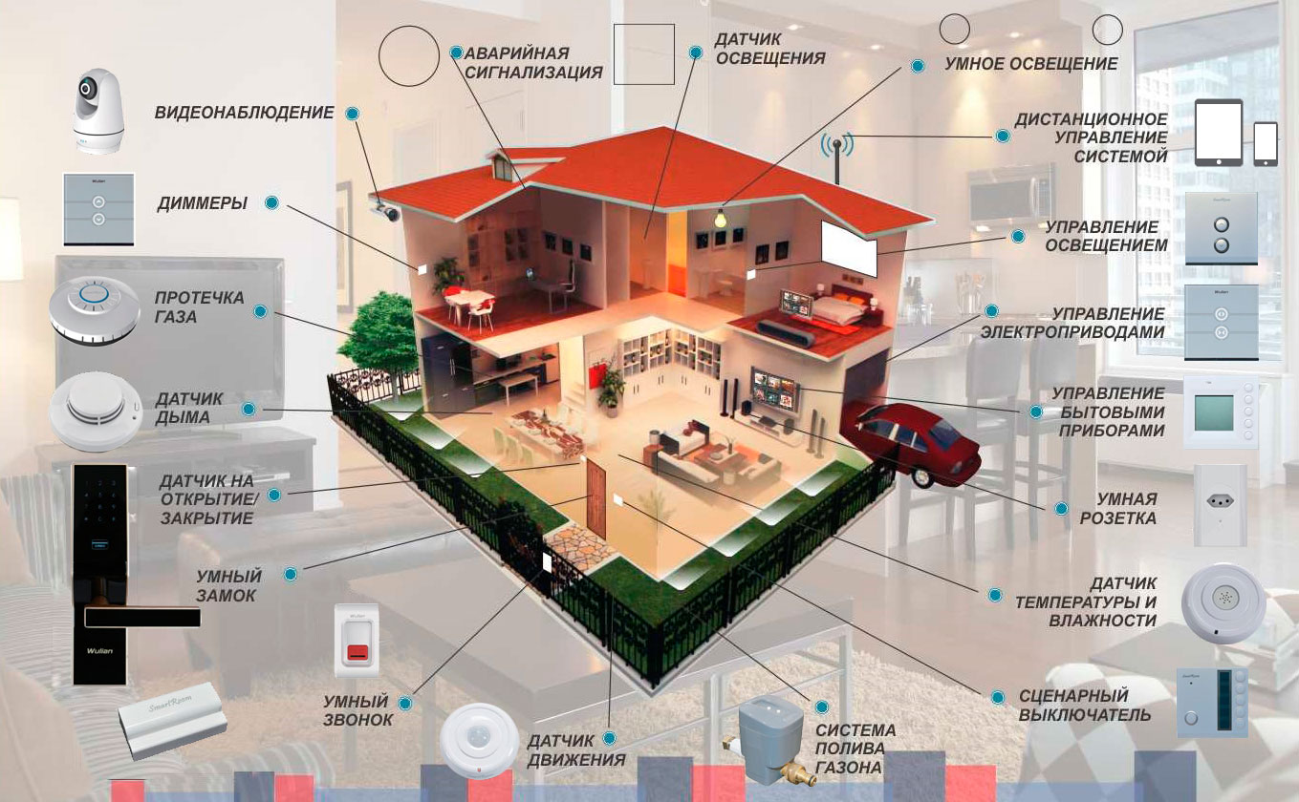

***Задание:***

* *выбрать и обосновать любую (на усмотрение разработчика) подсистему умного дома (безопасность, климат и т.д.), нуждающийся во внедрении элементов технологии Internet of Things.*
* *разработать модель данной подсистемы со спецификацией используемого оборудования.*
* *произвести выбор программной среды для реализации проекта.*

Статьи, материалы для подготовки:

1. IoT-проект для умного дома: путь от идеи к производству— URL <https://habr.com/ru/company/intel/blog/396737/> (дата обращения: 28.09.2019)

2. Что такое IoT технологии или «интернет вещей» — URL <https://telecomtimes.ru/2018/10/iot-chto-takoe/> (дата обращения: 28.09.2019)

3. Шварц Марко. Интернет вещей с ESP8266: Пер. с англ. — СПб.: БХВ-Петербург, 2018. — 192 с.: ил. — (Электроника)